Некоторые показатели здоровья и здравоохранения
Демографические процессы, происходящие в последние годы в Кыргызской Республике, характеризуются увеличением рождаемости, колебанием уровня общей смертности и ростом уровня международной миграции. Численность постоянного населения Кыргызской Республики составила на начало 2006г. 5 млн. 138,7 тыс. человек. Более трети населения (35%) проживало в городах и около двух трети (65%) - в селах.

Темп прироста численности населения в 1991-2005гг.

(процентов)

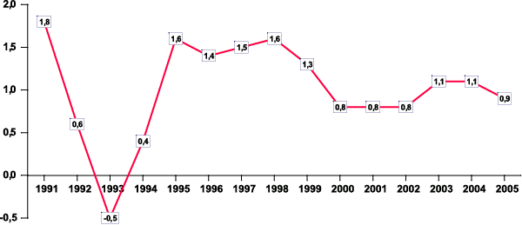

Наиболее высокие темпы прироста численности населения по-прежнему отмечаются в южных областях страны (2005г.): в Баткенской области - 1,1%, Жалалабатской – 1,4% и Ошской - 1,5% (за счет высокого естественного прироста), а также в горкенеше Бишкек – 1,0% (в основном, за счет положительного сальдо по внутренней миграции населения). Увеличение прироста численности населения связано с увеличением рождаемости и сокращением миграционного оттока

Распределение мужчин и женщин по возрастным группам на начало 2006г.

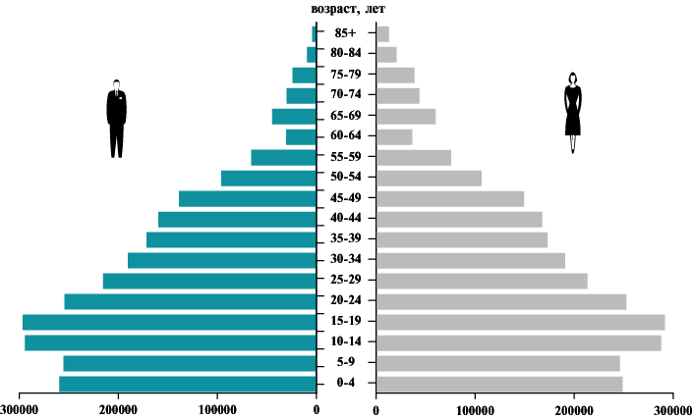
(человек)

В начале 2006г. сохранилось характерное для населения республики превышение численности женщин над численностью мужчин, которое составило 57,9 тыс. человек (59,6 тыс. человек – в начале 2001г.). Средний возраст населения в начале 2006г. составил 27,1 лет, мужчин- 26,2; женщин – 28 лет.
Благодаря росту численности лиц трудоспособного возраста, снижается коэффициент демографической нагрузки (отношение числа детей, подростков и лиц старше трудоспособного возраста на 1000 населения в трудоспособном возрасте), составивший в начале 2006г. 709 человек (в начале 2001г. – 837 человек). Начиная с 2001г. наблюдается невысокий, но устойчивый рост рождаемости, эта тенденция сохранилась в 2005г. В 2005г. наиболее высокая рождаемость отмечалась в Нарынской (25,2 новорожденных на 1000 населения) и Таласской (24,7) областях, а также на юге страны (23,4 на 1000 населения - в среднем по Баткенской, Жалалабатской и Ошской областям). Динамика роста рождаемости в последние годы обусловлена повышением числа родившихся первых по счету детей в итоговой величине. Так, если в 2001г. удельный вес первенцев составил 35,7%, то в 2005г. – 37,9%. При этом появление в семьях вторых-четвертых детей осталось почти неизменным, а пятых и последующих продолжает сокращаться (2001г. - 8,9%; 2005г. – 6,7%).
Общий коэффициент рождаемости, смертности, Кыргызская Республика.

Устойчивый рост рождаемости обусловлен увеличением за последние годы числа женщин, находящихся в самом благоприятном для деторождения возрасте (20-29 лет - на этот возраст приходится более 60% детей, родившихся за год). Увеличение рождаемости связано также с ростом рождаемости, как таковой. Так, за последние годы коэффициент фертильности женщин (среднее число детей, рожденных одной женщиной в течение репродуктивного периода) возрос с 2,38 в 2001г. до 2,53 детей - в 2005г.
Другим важным компонентом естественного прироста населения является смертность. С 1996г. в стране отмечается некоторое снижение смертности населения. В
2005г. общий коэффициент смертности составил 7,2 умерших на 1000 населения, против 6,9 – в 2004г. По-прежнему, наиболее высокий уровень общей смертности отмечается в Чуйской и Ысыккульской областях, где проживает более старое население.
Болезни системы кровообращения остаются главной причиной в структуре смертности населения (47,3% всех умерших в 2005г.), болезни органов дыхания и травмы, отравления и некоторые другие последствия воздействия внешних причин составляют по 10,0%, новообразования 8,4%, болезни органов пищеварения 6,2%, инфекционные и паразитарные болезни (3,1%).

Структура причин смертности по возрастным группам в 2005г. (%)
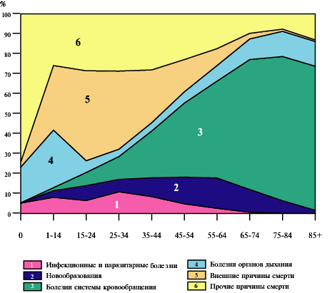
Важнейшей характеристикой здоровья населения является младенческая смертность. Ежегодно на первом году жизни от различных заболеваний, отравлений и травм умирает 2-3 тыс. детей, или 21-30 на 1000 родившихся живыми. До 2004г. национальные критерии живорождения и, соответственно, младенческой смертности имели отличия от рекомендованных Всемирной организацией здравоохранения (ВОЗ), что значительно занижало страновой показатель. В 2004г. осуществлен переход Кыргызстана на международные критерии живорождения и, соответственно, младенческой смертности, в органах ЗАГС начата регистрация смерти новорожденных с низкой массой тела (от 500 до 1000г).

Показатель младенческой смертности возрос от 20,9 промилле в 2003г. до 25,7 – в 2004г. и 29,7 промилле – в 2005г.
Младенческая смертность в 1991-2005гг, Кыргызская Республика .

(число детей, умерших в возрасте до 1 года, на 1000 родившихся)

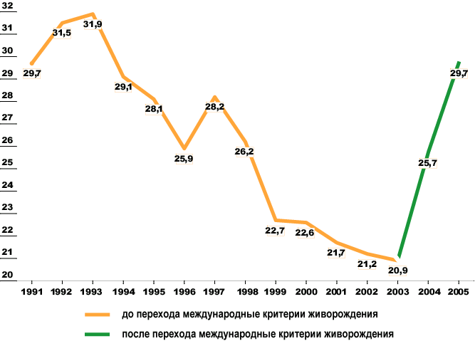
Это, в свою очередь, обусловило некоторое снижение показателя ожидаемой продолжительности жизни, составившего по предварительным данным 67,7 лет в 2005г. Ожидаемая продолжительность жизни у мужчин (63,8 года) ниже, чем у женщин (71,8 года)
Ожидаемая продолжительность жизни при рождении по полу в 2000-2005гг.
(лет)

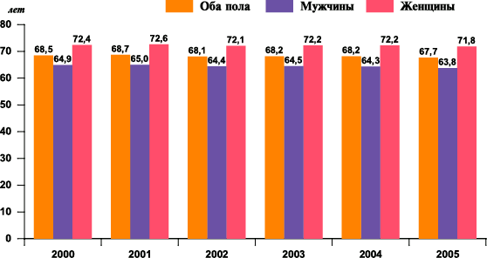

За истекший период отмечался рост материнской смертности на 31,4%, уровень которой составил по итогам 2005г. 61,0 на 100000 родившихся живыми (2004г. – 46,4).
Показатель материнской смертности, Кыргызская Республика.
Рост материнской смертности определяли Иссык-Кульская (+ 61,1%), Ошская (в 2,5 раза) области. В Таласской области данный показатель в течение ряда лет превышает среднереспубликанский уровень почти в 2 раза.
В структуре причин материнской смертности на первом месте кровотечения – 43,3%, на втором – гипертензионные расстройства - 26,7%, на третьем – септические состояния – 10,0%.
За последние годы показатель общей заболеваемости, как взрослых так и детей имеет незначительную тенденцию к снижению. В стуктуре причин заболеваемости взрослых и подростков ведущее место занимают болезни органов дыхания (22,5%), болезни мочеполовой системы (17,2%), инфекционные и паразитарные заболевания, болезни крови и кроветворных органов (8,5%). В структуре заболеваемости детей основное место занимают болезни органов дыхания (44,5%), инфекционные и паразитарные заболевания – 11,7, болезни эндокринной системы и расстройства питания и органов пищеварения – 7,7% и болезни крови и кроветворных органов – 6,9%.
Ежегодно в республике регистрируется более пяти тысяч новых случаев больных туберкулезом, из них более 700 случаев в системе ГУИН Министерства юстиции. По сравнению с предыдущим годом показатель заболеваемости незначительно увеличился с 113,6 до 115,7 на 100 тыс. населения. Сохраняется устойчивая тенденция к снижению показателя смертности. (2004г.- 11,2; 2005г. - 11,0 на 100 тыс. населения).
В течение 2005г. продолжал отмечаться рост заболеваемости бруцеллезом. Наиболее неблагополучными являются Баткенская, Нарынская и Таласская области, где заболеваемость превышает средне республиканский показатель более чем в 2 раза. Рост заболеваемости обусловлен наличием серьезных проблем в животноводческом секторе.
При стабилизации показателя заболеваемости (2004г. – 85,6; 2005г. – 84,9 на 100000 населения) и смертности от злокачественных новообразований, отмечается рост показателей запущенности и одногодичной летальности, одногодичной летальности и низкий показатель выявляемости больных данной патологий при профилактических осмотрах.
В 2005 году по сравнению с прошлым годом незначительно выросла заболеваемость алкогольной зависимостью (на 5,0%). Более показательным в данном случае является уровень потребления алкоголя и его суррогатов, а также рост в 2,3 раза впервые в жизни зарегистрированных алкогольных психозов, (2000г.-4,2; 2004г.- 9,4; 2005г.-9,6 на 100000 населения), и смерти от отравлений алкоголем или его суррогатами, ежегодно по этой причине погибает более 300 человек.
По итогам 2005 снизилась заболеваемость наркотической зависимостью (на 8,7%).
Наиболее высокий уровень заболеваемости наркоманией отмечается в регионах, где произрастает растительное наркотическое сырье, либо проходят пути транзита. Так, в г. Ош данный показатель превышает среднереспубликанский уровень в 3,2 раза, г. Бишкек – в 2,3 раза, Чуйской области - 1,7 раза.
Заболеваемость алкогольной и наркотической зависимостью, Кыргызская Республика

В 2005г. в систему здравоохранения республики прибыло 1364 врачей, 3495 - среднего медперсонала, убыло соответственно 1542 и 4515. Основной причиной выбытия врачей и среднего медперсонала являлась низкая заработная плата, соответственно 27,3% и 61,9%.
Численность врачей в организациях здравоохранения в 2005 г. составила 12920, - 25,1 на 10000 населения (2004г. –25,6), число специалистов со средним медицинским образованием составило 29818 человек, соответственно, - 58,0 на 10000 населения (2004г. – 60,4).
Высокий уровень обеспеченности врачами отмечается в г.г.Бишкек и Ош , низкий - в районах Жалалабатской, Ошской и Баткенской областях.
В 2005г. продолжался процесс реструктуризации системы предоставления медицинских услуг, направленный на уменьшение объемов госпитализаций, стационарную помощь населению республики оказывали 141 больничных организаций (2004г.– 144), в которых развернуто 25895 коек (2004г. – 26040; - 145 койки), обеспеченность койками на 10000 населения составила 50,6 (2004 г.- 51,7).
Показатель использования коечного фонда по сравнению с предыдущим годом незначительно улучшился. Работа койки в 2005 году –307 дней (90,3%). По – прежнему недостаточно эффективно используется коечный фонд в стационарах Баткенской (89,7%), Жалалабатской (83,8%) и Таласской (88,5%) областях.
Ежегодно увеличивается объем и качество медицинских услуг, оказываемых организациями здравоохранения первичного звена (85 центров семейной медицины, в составе которых находятся 670 ГСВ, 31 самостоятельных ГСВ и 867 ФАПов). Уведичивается число лиц находящихся под постоянным медицинским наблюдением по поводу мониторируемых заболеваний ( гипертоническая болезнь, язвенная болезнь, бронхиальная астма), уменьшается число случаев поликлинического обслуживания с неотложными состояниями, уровень направлений на госпитализацию, увеличивается число выписанных рецептов по Дополнительному лекарственному пакету.
За истекший год увеличился объем медицинских услуг оказываемых стоматологической службой республики (37 стоматологических поликлиник, 126 кабинетов), так число лиц, осмотренных в порядке профилактических осмотров увеличилось до 850406 человек (2004г. – 826627), процент санированных возрос до 73,8% ( 2004г. -66,2%).

